**Doge吧开发回顾**

**项目名称：突然出现的Doge贴吧**

**项目周期：3-4工作日**

**项目风格：搞笑，幽默**

**项目功能：实现发帖，评论，回复，分页，后台管理等**

**项目开发平台：windows 7,**

**项目使用软件：java jdk1.8，tomcat服务器8.0以上，mysql5.1server以上**

开发分析（简约）

第一：数据库（post）设计

表1：huifu（回复评论数据）

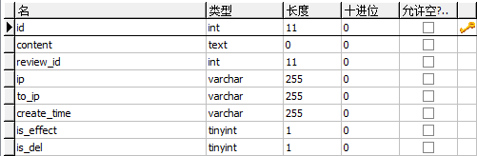

表2：ping（评论数据）

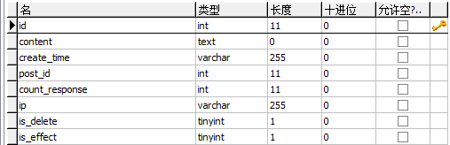

表3：tie（发布的帖子数据）

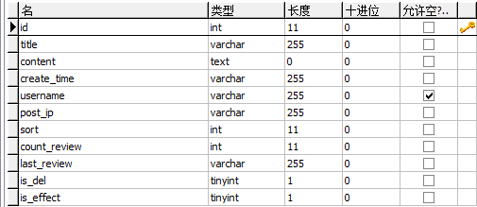

数据库和表以及数据库本身配置均采用UTF8编码

第二框架（MVC）

View（视图）存放在view下，每个目录对应一个cslg,cn.contorller下的xxxAction.java

前端，amazeui，kindeitor插件

部署方式，放在tomcat /webapps的根目录下，引用时使用服务器绝对路径/assets/获取，如下：

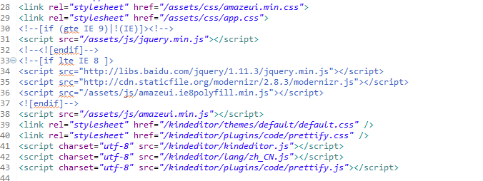

在所有需要的页面加上这些引用，另外kindeditor需要做额外的js初始化：

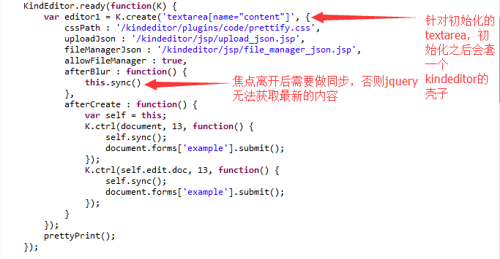

效果如下：

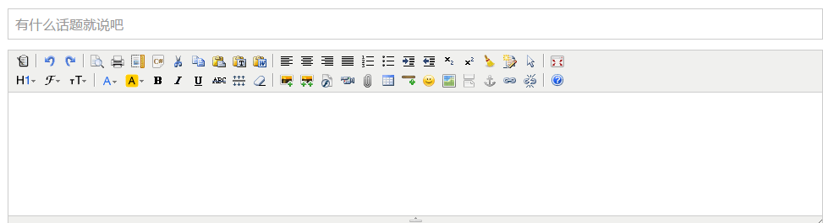

后端，kindeditor部署，请将E:\apache-tomcat-8.0.36\webapps\kindeditor\jsp\lib

Lib目录下的几个文件复制到tomcat目录下的lib目录中，才能使用kindeditor的上传功能。

后端的部署，structs2，需要将其core的类库添加到eclipse项目中，主要在于配置web.xml和structs.xml，其中所有的过滤映射都是依赖于structs.xml只要有一个地方错误都要启动不了页面的，所以配置文件一点不能错

**先看，web.xml**

<?xml version="1.0" encoding="UTF-8"?>

<web-app xmlns:xsi="http://www.w3.org/2001/XMLSchema-instance" xmlns="http://xmlns.jcp.org/xml/ns/javaee" xsi:schemaLocation="http://xmlns.jcp.org/xml/ns/javaee http://xmlns.jcp.org/xml/ns/javaee/web-app_3_1.xsd" id="WebApp_ID" version="3.1">

<display-name>WebBookmark</display-name>

<filter>

<filter-name>struts2</filter-name>

<filter-class>org.apache.struts2.dispatcher.ng.filter.StrutsPrepareAndExecuteFilter</filter-class>

<init-param>

<param-name>encoding</param-name>

<param-value>utf8</param-value>

</init-param>

</filter>

<filter-mapping>

<filter-name>struts2</filter-name>

<url-pattern>/*</url-pattern>

</filter-mapping>

<welcome-file-list>

<welcome-file>index.jsp</welcome-file>

</welcome-file-list>

</web-app>

**再看一下structs.xml的配置（重要）**

图中截取的是一部分的代码，会分析xml标签的意义

Package相当于java中的package时一个空间，一个包：

其中，

Namespace属性作为命名空间放置多个同样的action，我设定了user和admin分别是用户和管理员各自的空间，在访问的时候需要注意到这一点，我们要在地址中多加一个/user

Action标签映射到对应的控制器方法

Result标签对controller返回的字符串再次定位view页面

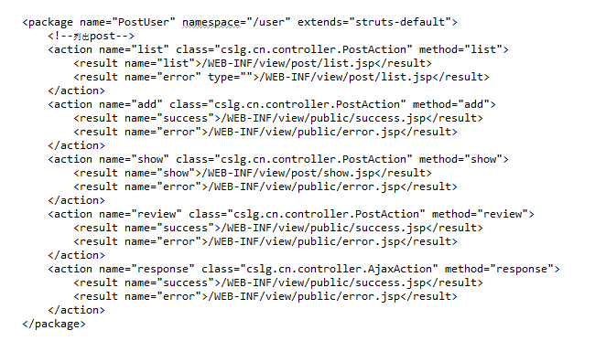

Structs.xml对应的results标签都是映射到web-inf下的view中，即MVC中V视图，放在这个web-inf的原因是避免用户直接访问jsp文件，这个文件是不允许在来自客户端的直接访问的

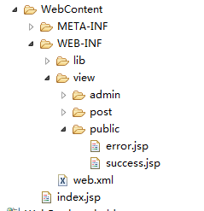

控制器在java source src下面，有如下目录名称易知控制器是哪些文件

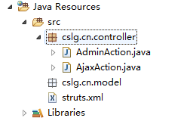

Model中存放的数据库的代码模型，用于遍历数据库

**注意一下前端（view）目录下的public这个目录，这个目录下的succes.jsp，error.jsp文件时公用的跳转页面，因为最早开始写javaweb的时候我不擅长使用页面重定向，故而在每一次用户操作添加一个过渡页面。**

最后来看一下后台管理员用户，这个被structs.xml配置为一个独立的命名空间admin下

View也存放在admin目录下了，对应的控制器是AdminAction.java

用户发帖时匿名并登记ip方式的，但是管理员是用户性的，是需要登录的，所以后台需要有一个session功能，如下：





使用这两条语句即可，当然重要的是：在AdminAction.java中对应的所有方法都必须要验证一次session，以免用户恶意访问地址实现管理员权限越界！

2016/8/24